山东平度市推进农村清洁取暖实施方案（2022—2024年）
炉具网讯：近日，山东省平度市人民政府办公室关于印发平度市推进农村清洁取暖实施方案（2022—2024年）的通知指出，2022—2024年，全市完成农村地区清洁取暖改造约7.37万户、农房节能改造0.3万户，各年度任务由市清洁取暖建设推进办公室根据上级要求和实际情况分解下达。各镇（街道）要严格按照下达的计划量实施，原则上不得更改实施区域和计划数量，严格落实“以电定改”“以气定改”要求，优先推广空气源热泵热水机，但空气源热泵热水机改造户数不得超过电代煤改造户数的50%。
关于补贴：
分散式电代煤初装补贴。对热泵类电采暖设备（对设备台数不作要求）购置、安装及电表后管线改造费用，按照不超过中标价格的标准进行补贴，空气源热泵热水机最高补贴6000元／户，空气源热泵热风机最高补贴4000元／户，原则上补贴资金由中央、青岛市、平度市级财政按照1:1:1的比例分担。
分散式气代煤初装补贴。对燃气表及表后管线、燃气泄漏报警装置和取暖用燃气设备（含一台燃气壁挂炉和两组散热器）购置及安装费用，按照不超过决算价格的标准进行补贴，最高补贴5000元／户，燃气管网建设费用按照最高4000元／户对燃气企业进行补贴，原则上补贴资金由中央、青岛市、平度市级财政、镇（街道）按照1:1:0.5:0.5的比例分担。
http://www.pingdu.gov.cn/n6865/n6867/n6873/n6885/n7434/230323164440915827.html

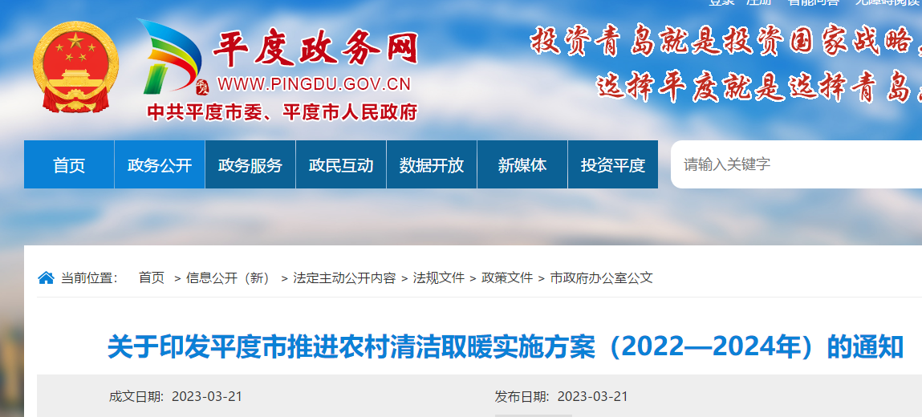
关于印发平度市推进农村清洁取暖实施方案（2022—2024年）的通知
平政办字〔2023〕13号
各镇人民政府、街道办事处，各园区管委，市政府各部门，市直各单位：
《平度市推进农村清洁取暖实施方案（2022—2024年）》已经十九届人民政府第12次常务会议研究同意，现予以印发，请认真抓好贯彻落实。
平度市人民政府办公室
2023年3月21日
（此件公开发布）
平度市推进农村清洁取暖实施方案（2022—2024年）
为贯彻落实国家、山东省、青岛市关于大气污染防治和清洁取暖工作的决策部署，扎实推进我市清洁取暖建设工作，根据青岛市人民政府办公厅《关于印发青岛市冬季清洁取暖项目实施方案（2022—2024年）的通知》（青政办字〔2022〕53号），结合我市实际，制定本实施方案。
一、工作目标
深入贯彻习近平生态文明思想和党中央提出的碳达峰、碳中和工作部署，坚持把清洁取暖建设作为重要的环境工程、民生工程、民心工程，按照“企业为主、政府推动、居民可承受”的方针，积极构建绿色、节约、高效、协调、适用、安全的清洁取暖体系。
二、主要任务
2022—2024年，全市完成农村地区清洁取暖改造约7.37万户、农房节能改造0.3万户，各年度任务由市清洁取暖建设推进办公室根据上级要求和实际情况分解下达。各镇（街道）要严格按照下达的计划量实施，原则上不得更改实施区域和计划数量，严格落实“以电定改”“以气定改”要求，优先推广空气源热泵热水机，但空气源热泵热水机改造户数不得超过电代煤改造户数的50%。
三、实施步骤
（一）筹备阶段。各镇（街道）根据下达的工作任务，制定冬季清洁取暖建设详细方案，将建设任务逐一进行细化，明确工作目标，落实工作责任，扎实开展清洁取暖建设工作。
（二）实施阶段。各镇（街道）依据年度实施计划，组织开展项目招标、施工队伍确定、签订改造服务合同、农户承诺书等工作。各镇（街道）严格按照“以电定改”和“以气定改”的要求将改造任务细化到村居、农户，建立计划台账，并协助中标设备供应商收取农户财政补贴金额以外的差价后，由中标设备供应商根据名单统一实施改造，各镇（街道）要严把工程建设质量和工期，确保完成工程建设任务。
（三）验收阶段。各镇（街道）要按照相关工程建设标准，自行或委托第三方机构完成项目逐户验收调试（改造企业安全员和村级安全员务必参加并签字确认）及分类登记工作，整理形成验收报告及年度建设竣工台账，将年度竣工台账加盖镇（街道）公章后报送市城乡建设局。市城乡建设局组织相关部门或委托第三方机构，按照5%的比例对各镇（街道）上报的年度竣工台账进行抽查。各镇（街道）要按照相关政策文件做好绩效自评和实地核查准备工作，确保顺利通过国家考核验收。
四、工作措施
（一）强化组织领导。充分发挥平度市推进农村清洁取暖领导小组（见附件）工作职能，全面统筹推进农村清洁取暖工作，及时研究和协调解决推进农村清洁取暖过程中存在的问题。领导小组下设平度市清洁取暖建设推进办公室，办公室设在市城乡建设局，负责组织拟订年度实施方案，指导督促各镇（街道）有序推进清洁取暖工作，定期调度清洁取暖工作推进情况，并将工作进展情况和重大问题及时报领导小组。镇（街道）负责做好调查摸底，组织辖区清洁取暖设备供应商招标及项目具体实施，协调解决工程施工中遇到的手续办理、迁占补偿、劳资纠纷等问题，做好补贴资金核算、安全管理和工程竣工验收等相关工作。供电公司是电代煤工程户表及以上部分配套电网改造的实施主体，负责协助镇（街道）逐村摸清村庄现有电网及变压器余量，为各镇（街道）逐村确定电代煤改造户数提供指导；管道燃气企业是气代煤工程配套燃气管网建设的实施主体，负责摸清具备燃气管网配套条件的村庄名单后提供至各镇（街道），为各镇（街道）确定具体气代煤改造村庄提供指导。各实施主体要按照时间节点推进工程建设，确保按期完成。
（二）明确工作重点。按照“电代煤为主”的原则，科学组织实施，确保按时完成清洁取暖建设目标。供电公司、各管道燃气企业加快电力和燃气配套设施建设，保障电力供应和积极争取上游气源，做好电力扩容改造及储气调峰应急保障能力建设工作，确保清洁取暖用电用气需求。相关部门进一步加大农村地区散煤治理力度，为清洁取暖创造推广空间，以引导农户参与清洁取暖改造。
（三）保障质量安全。各镇（街道）要把改造质量与施工运行安全摆在首位，强化对设备质量、建设安装情况全过程监督管理，逐户开展竣工验收工作，按照“一户一档”将所有验收资料存档备查。采暖期间要进一步深入落实“双安全员”（改造企业安全员和村级安全员）制度，全面排查各类安全隐患，确保设施、设备安全稳定运行。此外，各镇（街道）要对农户日常使用情况进行督导检查，发现农户仍然采用燃煤等非清洁取暖方式取暖或移机他处的，视为未实现清洁取暖，取消农户享受财政补贴及执行冬季清洁取暖电价政策的资格，镇（街道）负责追缴相关补贴资金，农户全额承担清洁取暖设备购置及安装费用，并作为失信行为扣除相应信用积分。
（四）加强资金管理。市城乡建设局、市财政局要严格按照上级规定做好农村清洁取暖工程补贴资金使用管理，实行专款专用、专项管理，严禁截留、挤占、挪用和虚假冒领，防止套取补贴资金，确保资金使用合法、政策落实到位。
（五）强化舆论宣传。各镇（街道）要持续开展“访民问暖”“百万农户温暖行”活动，加大宣传力度，加强正面引导，广泛开展清洁取暖宣传进农村、进社区、进学校、进家庭活动，大力宣传清洁取暖的重大意义，普及清洁取暖知识，展示清洁取暖效果，引导农户不断增强环保意识和安全意识，形成良好的社会氛围。
五、补贴政策
（一）初装补贴
1．分散式电代煤初装补贴。对热泵类电采暖设备（对设备台数不作要求）购置、安装及电表后管线改造费用，按照不超过中标价格的标准进行补贴，空气源热泵热水机最高补贴6000元／户，空气源热泵热风机最高补贴4000元／户，原则上补贴资金由中央、青岛市、平度市级财政按照1:1:1的比例分担。
2．分散式气代煤初装补贴。对燃气表及表后管线、燃气泄漏报警装置和取暖用燃气设备（含一台燃气壁挂炉和两组散热器）购置及安装费用，按照不超过决算价格的标准进行补贴，最高补贴5000元／户，燃气管网建设费用按照最高4000元／户对燃气企业进行补贴，原则上补贴资金由中央、青岛市、平度市级财政、镇（街道）按照1:1:0.5:0.5的比例分担。
（二）运行补贴
1．分散式电代煤运行补贴。一户一表分散式电代煤农户，采暖期农户（含自愿选择执行居民分时电价政策的农户）用电按照居民阶梯电价第一档电价标准执行。对采暖期用电按照0.3元/千瓦时的标准补贴，每户最高补贴600元。总用电量不足600千瓦时的不予补贴；达到600千瓦时但不足2600千瓦时的按照总用电量减去600千瓦时剩余部分据实补贴；达到2600千瓦时以上的按照600元补贴。原则上补贴资金由中央、青岛市、平度市级财政按照1:1:1的比例分担。
2．分散式气代煤运行补贴。分散式气代煤用户，用气按照民用独户采暖气价标准执行。对采暖期用气按照1元/立方米的标准补贴，每户最高补贴600元。采暖期总用气量不足100立方米的不予补贴；用气量达到100立方米但不足700立方米的按照用气量减去100立方米剩余部分据实补贴；达到700立方米以上的按照600元补贴。原则上补贴资金由中央、青岛市、平度市级财政按照1:1:1的比例分担。
（三）农房节能改造补贴
农房节能改造应在农户实现清洁取暖（列入2018年以来竣工台账且享受财政初装补贴）的前提下整村实施，按照《青岛市既有农房能效提升技术导则》等相关建设技术标准，经验收合格后，按照不超过中标价格的标准进行补贴，最高补贴7000元／户，原则上补贴资金由中央、青岛市、平度市级财政按照2.5:1:1.5的比例分担。
（四）相关要求
1．本政策适用于列入我市农村清洁取暖改造任务的项目，经营性用房（果园、养殖场、小作坊、工厂等）不享受清洁取暖补贴，且清洁取暖设备应安装在农户常住房间。
2．燃气管网建设须严格落实《山东省农村地区“煤改气”安全专项整治三年行动2021年集中攻坚实施方案》相关要求，严格按照工程建设程序推进，依法履行项目核准或备案、规划、施工许可、工程验收备案等手续，手续不齐的不享受设备初装及运行财政补贴。
3．农户自行安装不在招标范围内的清洁取暖设备不享受补贴政策。
4．列入近三年（2022—2024年）搬迁上楼计划的村庄，原则上不实施清洁取暖改造。
5．对具备集中供热实施条件的，原则上不实施分散取暖。
6．涉及农村“一户多宅”的，原则上按照一户一宅进行补贴，特殊情况由镇（街道）申报，并将相关证明材料列入“一户一档”资料中。各镇（街道）统计过程中，应确保改造农户户主身份证姓名、房产证（房屋产权证明）姓名等资料一致。
7．进行清洁取暖改造的农户需提前签订统一制定的清洁取暖承诺书才可获得财政补贴资格，承诺后续不再使用散煤取暖，严格按照财政补贴的清洁取暖方式取暖，不签订承诺书的，不享受补贴。
8．农房节能改造的村庄需由镇（街道）统一申报，市清洁取暖建设推进办公室批准并下达改造户数指标后实施。镇（街道）应采取设计、施工一体化的形式，通过统一招标选择具备相应资质的单位具体实施。
9．分散式电代煤、气代煤运行补贴政策暂定三年，后期按照国家及青岛市相关政策再行研究确定。分散式电代煤、气代煤运行补贴仅针对列入2018年以来清洁取暖建设竣工台账且享受财政初装补贴的农户，分散式电代煤运行补贴仅针对用电性质为居民生活用电的一户一表农户，具体补贴名单由镇（街道）核实确定。采暖期结束后，由农户汇总采暖期总用电量／用气量，同时提交相关佐证材料，由村庄核实农户采暖期用电量／用气量及运行补贴金额后进行村内公示（不少于5天），公示期满无异议后上报至镇（街道）核准，镇（街道）会同供电公司及管道燃气企业核实无误后向市清洁取暖建设推进办公室申请运行补贴。
本方案自发布之日起实施，如遇上级政策调整，按上级政策文件执行。

